

中商网石蜡周报

2022.03.24

责任编辑：孙文娟
电 话：86-18513790712
传 真：86-010-80456178
编辑邮箱：sunwj@chinaccm.com
地址：北京市朝阳区惠河南街1091号中商联大厦4楼（邮编：100022）

目 录
一、 国际原油市场回顾 3
1.1. 国际原油收盘价涨跌情况（单位：美元/桶） 3
1.2.2022年国际原油价格走势图 3
3
1.3原油价格后期分析 3
二、 石蜡市场价格 4
2.1中石油所属企业 4
2.2中石化所属企业 5
三、 走势分析 6
3.1石蜡价格走势图 6
石蜡价格走势图（56#半） 6
石蜡价格走势图（58#半） 7
石蜡价格走势图（58#全） 7
3.2 石蜡后市分析 8
四、液蜡 9
4.1液蜡价格 9
4.2液蜡价格走势图 9
10
五、进出口数据 10
5.1石蜡，不论是否着色(按重量计含油量小于0.75%) 10

- 国际原油市场回顾
  - 国际原油收盘价涨跌情况（单位：美元/桶）
日期 | 纽交所 | 伦交所 | 影响因素
2022/3/17 | 102.98 | 106.64 | 乌克兰危机尚未明朗，俄乌冲突升级，国际能源署预测4月份开始俄罗斯每日石油供应量将减少300万桶， 国际油价大幅度反弹8%左右，欧美 原油期货尽管三天下跌重返每桶100美元以上。
2022/3/18 | 104.70 | 107.93 | 俄乌谈判没有进展，担心西方对俄罗斯制裁导致供应紧缺， 国际油价继续上涨;国际能源署提出节油倡议，抑制油价涨幅。
2022/3/21 | 112.12 | 115.62 | 欧盟对俄罗斯石油实施制裁的可能性引发了对供应的担忧，欧美 原油期货暴涨7%。
2022/3/22 | 111.76 | 115.48 | 欧盟对参与美国禁止进口俄罗斯石油的分歧很大，加之美元汇率增强， 国际油价翻转涨势而小幅收低。
2022/3/23 | 114.93 | 121.60 | 俄罗斯和哈萨克斯坦通过里海管道财团(CPC)管道出口原油中断，美国原油库存下降，供应担忧笼罩着市场， 布伦特和WTI 原油期货结算价创下3月8日以来的最高水平。

1.2.2022年国际原油价格走势图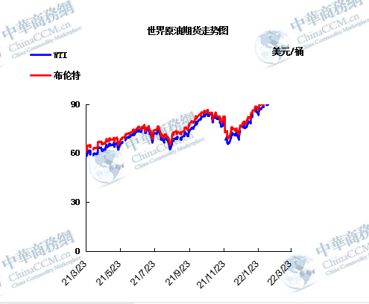

1.3原油价格后期分析
本周，美国WTI原油价格在102.98-114.93美元/桶。布伦特原油价格在106.64-121.6美元/桶震荡。周内国际油价大幅上涨。俄罗斯黑海石油出口码头关闭加剧供应风险，美国EIA原油库存下降，外盘时间3月23日欧美油价暴涨逾5%。WTI换至5月：114.93涨5.66;5月布伦特：121.60涨6.12。油价上涨 因美国库存减少、黑海码头关闭。周三石油价格上涨，因政府报告显示美国原油库存下降，而风暴破坏黑海一个重要出口码头也导致供应风险加剧;WTI周三上涨逾5美元，结算价接近115美元/桶。有消息称，黑海一个主要石油出口码头停止了装卸，并面临数周的中断;出口可能减少100万桶/日，进一步挤压欧洲市场;美国能源信息管理局的报告显示，美国原油库存上周减少251万桶，进一步发出看涨信号。与此同时，欧盟和北约领导人将于周四齐聚布鲁塞尔，白宫的国家安全顾问沙利文表示，美国及其盟国将对莫斯科实施进一步制裁。Oanda高级市场分析师Ed Moya表示，能源市场正在看短期和中期形势，前景黯淡，你看到大幅波动的可能性上升，WTI 130美元的近期高点可能不会太难突破。
预测下周WTI油价将触及101-115美元/桶，布油在之后几个月触105-122美元/桶。
- 石蜡市场价格

2.1中石油所属企业单位：元/吨
企业性质 | 生产厂家 | 产品名称 | 型号 | 价格说明 | 规格 | 2021/3/17 | 2021/3/24 | 周涨跌
中石油 | 兰州石化 | 石蜡 | 54# | 半精炼 | 板 | 8040 | 8040 | 0
中石油 | 兰州石化 | 石蜡 | 56# | 半精炼 | 板 | 8090 | 8090 | 0
中石油 | 兰州石化 | 石蜡 | 58# | 半精炼 | 板 | 8190 | 8190 | 0
中石油 | 大庆炼化 | 石蜡 | 58# | 全精炼 | 板 | 9020 | 9020 | 0
中石油 | 大庆炼化 | 石蜡 | 58# | 全精炼 | 颗粒 | 9020 | 9020 | 0
中石油 | 大庆炼化 | 石蜡 | 58# | 半精炼 | 板 | 8850 | 8850 | 0
中石油 | 大庆炼化 | 石蜡 | 58# | 半精炼 | 颗粒 | 8850 | 8850 | 0
中石油 | 大庆石化 | 石蜡 | 58# | 半精炼 | 板 | 8850 | 8850 | 0
中石油 | 大庆石化 | 石蜡 | 58# | 粗炼 | 板 | 8500 | 8500 | 0
中石油 | 大连石化 | 石蜡 | 54# | 半精炼 | 板 | 9120 | 9120 | 0
中石油 | 大连石化 | 石蜡 | 56# | 全精炼 | 板 | 9290 | 9290 | 0
中石油 | 大连石化 | 石蜡 | 56# | 半精炼 | 板 | 9220 | 9220 | 0
中石油 | 大连石化 | 石蜡 | 58# | 全精炼 | 板 | 9440 | 9440 | 0
中石油 | 大连石化 | 石蜡 | 58# | 半精炼 | 板 | 9250 | 9250 | 0
中石油 | 大连石化 | 石蜡 | 60# | 全精炼 | 板 | 9590 | 9590 | 0
中石油 | 大连石化 | 石蜡 | 60# | 半精炼 | 板 | 9350 | 9350 | 0
中石油 | 大连石化 | 石蜡 | 62# | 全精炼 | 板 | 9660 | 9660 | 0
中石油 | 大连石化 | 石蜡 | 62# | 半精炼 | 板 | 9590 | 9590 | 0
中石油 | 大连石化 | 石蜡 | 64# | 全精炼 | 板 | 9930 | 9930 | 0
中石油 | 大连石化 | 石蜡 | 64# | 半精炼 | 板 | 9740 | 9740 | 0
中石油 | 抚顺石化 | 石蜡 | 54# | 全精炼 | 板 | 8770 | 8770 | 0
中石油 | 抚顺石化 | 石蜡 | 56# | 全精炼 | 板 | 8900 | 8900 | 0
中石油 | 抚顺石化 | 石蜡 | 58# | 全精炼 | 板 | 9170 | 9170 | 0
中石油 | 抚顺石化 | 石蜡 | 60# | 全精炼 | 板 | 9350 | 9350 | 0
中石油 | 抚顺石化 | 石蜡 | 64# | 全精炼 | 板 | 9520 | 9520 | 0

2.2中石化所属企业
单位：元/吨
企业性质 | 生产厂家 | 产品名称 | 型号 | 价格说明 | 规格 | 2022/3/17 | 2022/3/24 | 周涨跌
中石化 | 南阳石蜡厂 | 石蜡 | 52# | 半精炼 | 颗粒 | 9000 | 9000 | 0
中石化 | 南阳石蜡厂 | 石蜡 | 56# | 半精炼 | 颗粒 | 0 | 0 | 0
中石化 | 泰州石化 | 石蜡 | 56# | 半精炼 | 板 | 7500 | 7500 | 0
中石化 | 济南炼厂 | 石蜡 | 62# | 全精炼 | 板 | 9300 | 9300 | 0
中石化 | 济南炼厂 | 石蜡 | 62# | 半精炼 | 板 | 0 | 0 | 0
中石化 | 济南炼厂 | 石蜡 | 64# | 半精炼 | 板 | 9350 | 9350 | 0
中石化 | 茂名石化 | 石蜡 | 56# | 全精炼 | 板 | 9500 | 9500 | 0
中石化 | 茂名石化 | 石蜡 | 56# | 半精炼 | 板 | 9400 | 9400 | 0
中石化 | 茂名石化 | 石蜡 | 58# | 全精炼 | 板 | 9700 | 9700 | 0
中石化 | 茂名石化 | 石蜡 | 58# | 半精炼 | 板 | 9550 | 9550 | 0
中石化 | 荆门石化 | 石蜡 | 52# | 全精炼 | 板 | 9000 | 9000 | 0
中石化 | 荆门石化 | 石蜡 | 52# | 半精炼 | 板 | 8900 | 8900 | 0
中石化 | 荆门石化 | 石蜡 | 54# | 全精炼 | 板 | 9100 | 9100 | 0
中石化 | 荆门石化 | 石蜡 | 54# | 半精炼 | 板 | 9000 | 9000 | 0
中石化 | 荆门石化 | 石蜡 | 56# | 全精炼 | 板 | 9200 | 9200 | 0
中石化 | 荆门石化 | 石蜡 | 56# | 半精炼 | 板 | 9100 | 9100 | 0
中石化 | 荆门石化 | 石蜡 | 58# | 半精炼 | 板 | 9200 | 9200 | 0
中石化 | 高桥石化 | 石蜡 | 52# | 半精炼 | 板 | 8900 | 8900 | 0
中石化 | 高桥石化 | 石蜡 | 54# | 全精炼 | 板 | 0 | 0 | 0
中石化 | 高桥石化 | 石蜡 | 54# | 半精炼 | 板 | 9000 | 9000 | 0
中石化 | 高桥石化 | 石蜡 | 56# | 半精炼 | 板 | 9100 | 9100 | 0
中石化 | 高桥石化 | 石蜡 | 58# | 半精炼 | 板 | 9200 | 9200 | 0
中石化 | 高桥石化 | 石蜡 | 60# | 全精炼 | 板 | 0 | 0 | 0
中石化 | 高桥石化 | 石蜡 | 60# | 半精炼 | 板 | 9300 | 9300 | 0
中石化 | 高桥石化 | 石蜡 | 62# | 半精炼 | 板 | 0 | 0 | 0

走势分析

3.1石蜡价格走势图

石蜡价格走势图（56#半）
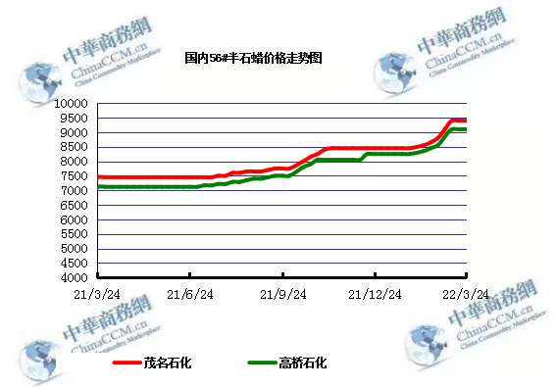

石蜡价格走势图（58#半）
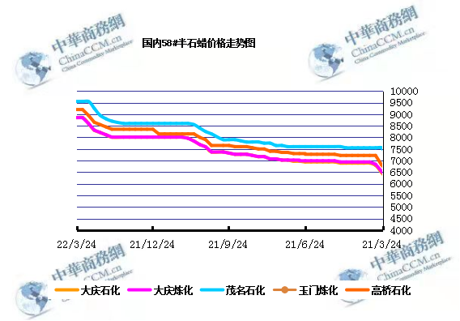

石蜡价格走势图（58#全）

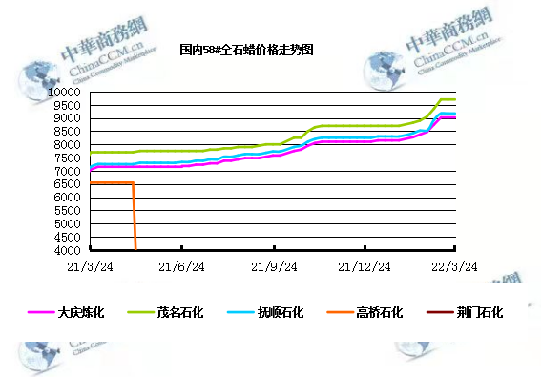

3.2 石蜡后市分析
本周国内石蜡市场整体维持稳定运行态势，市场交投氛围一般，受疫情影响，国内部分地区物流运输依旧受限，运费上涨明显，一定程度抑制需求，市场成交价下降，业者多刚需为主，国内主营炼厂出货平稳，商家拿货难度下降，出口支撑依旧，一定程度上支撑炼厂库存低位。
中石化炼厂：
荆门石化石蜡价稳定，52粗8800，56粗8900，58粗8950，60粗9000，62粗9050，52半8900，52全9000，54半9000，54全9100，56半9100，56全9200，58半9200，58全9350；2月产量4800吨，挂牌价格另有60元/吨的劳务费。(单位：元/吨）装置开工，出货平稳，库存低位。茂名石化石蜡价格稳定，56半9400，56全9500，58半9550，58全9700，60半9650，60全9800，62半9800，62全9950内销量少，2月产量1500吨，装置间歇性生产。（单位：元/吨）资源紧张，库存低位。上海高桥石蜡价格稳定，52半8900，54半9000，56半9100，58半9200，60半9300。52#及以上牌号颗粒蜡和板蜡同价，2月产量0.68万吨。（单位：元/吨）装置正常，资源紧张，库存低位。
中石油炼厂：
兰州石化石蜡价格稳定，54半8040，56半8090，58半8190，装置检修，2月产量3231吨。（单位：元/吨）装置检修，库存暂无。大庆石化石蜡价格稳定，56半8620，58半8850（内销），58半精炼（出口）8850，56粗8330，58粗（板蜡）8500，64粗8800；日产700吨，2月产量2万吨。（单位：元/吨）装置平稳，出货较好，资源供应紧张，库存低位。大连石化石蜡价格稳定，48半9720全9860，52全9140，54半9120全9190，56半9220全9290，58半9250全9440，60半9350全9590，62半9590全9660，64半9740全9930，66半9690，70半9870，72半10140，48粗9320，54粗8900，56粗8730，58粗8950，60粗9150，62粗9370，70粗9500，72粗9920，2月产量1.57万吨。（单位：元/吨）出货较好，资源紧张，库存低位。抚顺石化石蜡价格稳定，纸箱比袋装每吨高30，52全板8720，54全板8770，54全箱8800，56全板8900，56全箱8930，56全粒8870，58全板9170，58全箱9200，58全粒9140，60全板9350，60全箱9380，62全板9370，62全箱9400，64全板9520，64全箱9550。（单位：元/吨）2月产量4.8万吨左右，装置正常，资源紧张，库存低位。
后市预测：市场挂牌价格维持稳定。国际油价震荡运行，对当前石蜡市场影响有限。受物流运输受限，国内石蜡市场交投氛围一般，市场成交走低。目前业者刚需采购为主，预计短期石蜡市场暂稳为主。

四、液蜡

4.1液蜡价格
企业性质 | 生产厂家 | 产品名称 | 型号 | 价格说明 | 规格 | 2022/3/17 | 2022/3/24 | 周涨跌
中石化 | 扬州石化 | 液蜡 |  | 原料油 | 液体 | 7500 | 7500 | 0
中石化 | 清江石化 | 液蜡 |  | 原料油 | 液体 | 0 | 0 | 0
中石化 | 金陵烷基苯厂 | 液蜡 | 300# | 重质 | 液体 | 9400 | 9400 | 0
中石油 | 抚顺石化 | 液蜡 | 300# | 重质 | 液体 | 7400 | 7400 | 0
中石油 | 沈阳蜡化厂 | 液蜡 | 300# | 重质 | 液体 | 0 | 0 | 0
中石油 | 锦西石化 | 液蜡 | 300# | 重质 | 液体 | 7600 | 7600 | 0
地方炼厂 | 辽宁华锦通达化工 | 液蜡 |  | 重质 | 液体 | 0 | 0 | 0
单位：元/吨

4.2液蜡价格走势图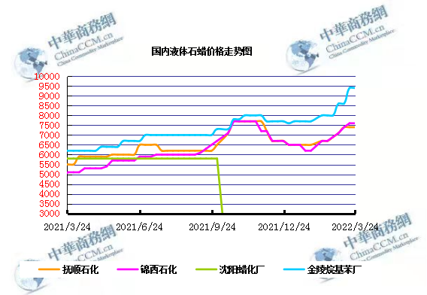

五、进出口数据

5.1石蜡，不论是否着色(按重量计含油量小于0.75%)
2022年2月份石蜡进出口统计数据
单位，吨，美元
贸易伙伴 | 数量（吨） | 进口金额（美元） | 数量（吨） | 出口金额（美元）
阿根廷 | 0 | 0 | 846.472 | 1097803
阿联酋 | 0 | 0 | 18 | 25200
埃塞俄比亚 | 0 | 0 | 100 | 137000
爱尔兰 | 0 | 0 | 126 | 163484
爱沙尼亚 | 0 | 0 | 105 | 140700
澳大利亚 | 0 | 0 | 251.88 | 360868
巴基斯坦 | 0 | 0 | 173 | 238065
巴拉圭 | 0 | 0 | 56 | 83440
巴拿马 | 0 | 0 | 138.972 | 194803
巴西 | 0.72 | 6634 | 391 | 503980
白俄罗斯 | 0 | 0 | 0 | 8
保加利亚 | 0 | 0 | 42 | 59220
比利时 | 0 | 0 | 42 | 55860
波兰 | 0 | 0 | 2721.395 | 3532336
丹麦 | 0 | 0 | 168 | 227220
德国 | 0.405 | 11775 | 97.7 | 168564
多哥 | 0 | 0 | 16 | 16000
多米尼加共和国 | 0 | 0 | 196 | 236674
厄瓜多尔 | 0 | 0 | 744.944 | 987772
法国 | 0.69 | 8519 | 18 | 22757
菲律宾 | 0 | 0 | 588 | 789165
哥伦比亚 | 0 | 0 | 1985 | 2566899
哥斯达黎加 | 0 | 0 | 441.422 | 598080
韩国 | 0 | 0 | 602.8 | 852354
荷兰 | 0 | 0 | 3502.005 | 4874507
洪都拉斯 | 0 | 0 | 100 | 140200
吉布提 | 0 | 0 | 140 | 187280
加拿大 | 8.886 | 37153 | 17 | 25880
捷克 | 0 | 0 | 21 | 28224
科特迪瓦 | 0 | 0 | 13 | 18890
克罗地亚 | 0 | 0 | 189 | 255313
肯尼亚 | 0 | 0 | 837.693 | 1078155
拉脱维亚 | 0 | 0 | 186.4 | 263426
立陶宛 | 0 | 0 | 273 | 384930
马达加斯加 | 0 | 0 | 125 | 148578
马来西亚 | 2508.575 | 3672965 | 711 | 947894
毛里求斯 | 0 | 0 | 21 | 28917
毛里塔尼亚 | 0 | 0 | 21 | 29295
美国 | 17.204 | 110949 | 4480.669 | 6048982
孟加拉国 | 0 | 0 | 126 | 164605
秘鲁 | 0 | 0 | 921.944 | 1158963
缅甸 | 0 | 0 | 5882.5 | 7661452
摩洛哥 | 0 | 0 | 9 | 13590
墨西哥 | 0 | 0 | 7295.702 | 9638724
南非 | 0 | 0 | 924 | 1219699
尼加拉瓜 | 0 | 0 | 251.804 | 327992
尼日利亚 | 0 | 0 | 42 | 58800
挪威 | 0 | 0 | 21 | 32340
葡萄牙 | 0 | 0 | 333 | 472517
日本 | 179.041 | 698143 | 73.94 | 121997
萨尔瓦多 | 0 | 0 | 161.865 | 205036
沙特阿拉伯 | 0 | 0 | 12 | 24174
斯里兰卡 | 0 | 0 | 270.98 | 354313
泰国 | 0 | 0 | 922.972 | 1228571
坦桑尼亚 | 0 | 0 | 336 | 504398
土耳其 | 0 | 0 | 62.958 | 82086
危地马拉 | 0 | 0 | 1605.636 | 2075851
委内瑞拉 | 0 | 0 | 182.5 | 235583
乌干达 | 0 | 0 | 147 | 147000
乌克兰 | 0 | 0 | 42 | 55755
乌拉圭 | 0 | 0 | 168 | 208556
西班牙 | 17.346 | 43681 | 2476.5 | 3552647
希腊 | 0 | 0 | 21 | 28770
新加坡 | 0 | 0 | 18 | 25380
新西兰 | 0 | 0 | 168 | 218510
匈牙利 | 0 | 0 | 42 | 54600
牙买加 | 0 | 0 | 6 | 8610
意大利 | 24 | 22800 | 968.9 | 1300291
印度 | 0.001 | 20 | 990.395 | 1380974
印度尼西亚 | 0 | 0 | 486.76 | 647944
英国 | 1.32 | 4954 | 39 | 50464
越南 | 0 | 0 | 3569.325 | 4616895
智利 | 0 | 0 | 926 | 1239286
中国 | 0.9 | 4013 | 0 | 0
中国台湾 | 0.015 | 471 | 6679.892 | 7328715
中国香港 | 0 | 0 | 1114 | 1272568
总计 | 2759.103 | 4622077 | 57805.925 | 75236379

5.2液体石蜡和重质液体石蜡
2018年9月份液体石蜡进出口统计数据 单位，千克，美元
产销国 | 进口数量 | 进口美元 | 出口数量 | 出口美元
比利时 | 8684 | 19,403 | 0 | 0
德国 | 18916 | 53,069 | 0 | 0
法国 | 902 | 4,132 | 0 | 0
韩国 | 3547563 | 3,095,754 | 0 | 0
荷兰 | 175 | 897 | 0 | 0
加拿大 | 36043 | 167,402 | 0 | 0
卡塔尔 | 5075261 | 4,042,719 | 0 | 0
马来西亚 | 1431056 | 1,197,356 | 0 | 0
毛里求斯 | 0 | 0 | 13600 | 16,320
美国 | 1197709 | 937,284 | 0 | 0
孟加拉国 | 0 | 0 | 67320 | 47,713
南非 | 574301 | 424,641 | 0 | 0
日本 | 2976215 | 2,655,849 | 20 | 46
瑞典 | 925 | 131,657 | 0 | 0
台湾省 | 5054124 | 4,574,937 | 0 | 0
西班牙 | 841892 | 631,876 | 0 | 0
印度 | 90 | 172 | 0 | 0
5.3 微晶石蜡
2018年9月份微晶石蜡进出口统计数据 单位，千克，美元
产销国 | 进口数量 | 进口美元 | 出口数量 | 出口美元
巴西 | 2000 | 8,490 | 0 | 0
德国 | 256760 | 506,101 | 0 | 0
韩国 | 222885 | 283,345 | 0 | 0
荷兰 | 32548 | 83,098 | 0 | 0
加拿大 | 36288 | 150,595 | 0 | 0
美国 | 8291 | 23,253 | 0 | 0
日本 | 48716 | 135,122 | 0 | 0
台湾省 | 4138 | 26,180 | 0 | 0
泰国 | 54976 | 43,213 | 0 | 0
西班牙 | 169230 | 397,668 | 0 | 0
新加坡 | 18000 | 42,860 | 0 | 0
印度尼西亚 | 52500 | 45,655 | 0 | 0
2017 | 906332 | 1,745,580 | 0 | 0

更多精彩敬请关注：中华商务网

